Veka chlebíčková

nebalený výrobek

Charakteristika výrobku:
Chlebíčková veka je podlouhlého tvaru, lehce nažloutlé barvy, chuti a vůni po použité pšeničné mouce. Povrch veky může být hladký, nebo zdobený, dle požadavku zákazníka.
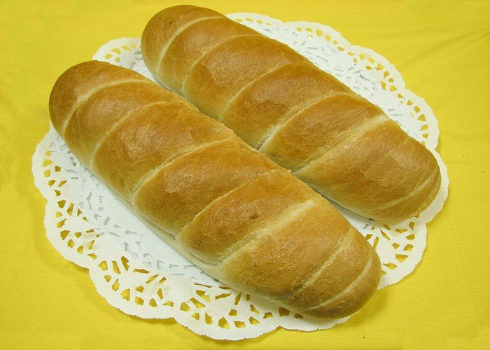

Druh / skupina:

Čerstvé běžné pečivo / pšeničné

Gramáž:
0002232 Veka chlebíčková tuková 380g

Složení:
pšeničná mouka 61%, voda, řepkový olej, sůl, ječná sladová mouka diastovaná, droždí, cukr.

Datum minimální trvanlivosti:
24 hodin

Alergeny:
obiloviny obsahující lepek;

výrobek může obsahovat stopy: vajec a výrobky z nich, sóju, arašídů a výrobky z nich, mléko a výrobky z něj (včetně laktózy), skořápkových plodů a sezamového semínka.
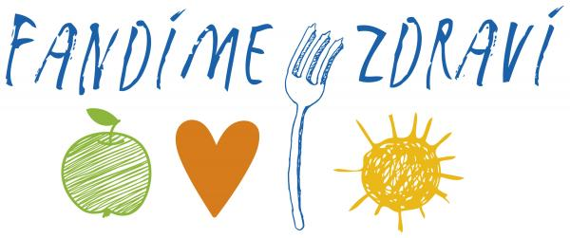

Země původu:

Česká republika

Výživové údaje
Energetická hodnota | 965 kJ
 | 230,69 kcal
Tuky | 2,30 g
z toho nenasycené mastné kyseliny | 0,24 g
Sacharidy | 43,74 g
z toho cukry | 1,87 g
Vláknina | 1,93 g
Bílkoviny | 7,55 g
Sůl | 0,91 g

